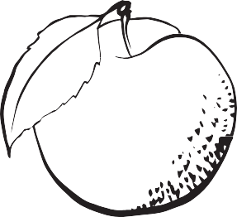

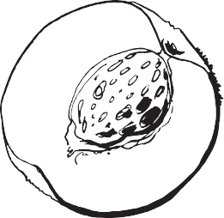

**Rezept 1**

**Obst und Gemüse**

Name ................................................................................................................ Klasse ............

Datum

.........................

**Leos Pfirsiche**

**Magerquark schmeckt super-cremig,**

**wenn man ihn mit Mineralwas- ser verrührt. Das ist ein echter Geheimtipp!**

**Zutaten (für 4 Personen):**

* 4 Pfirsiche (wenn es keine frischen Pfirsiche gibt, schmeckt Winter können es auch Dosenpfirsiche oder Bananen sein).
* 250 g Magerquark
* 3 EL Mineralwasser mit Kohlensäure
* 2 EL flüssiger Honig
* ca. 50 ml Milch
* 1 Päckchen Vanillezucker
* 2 EL Schokoraspeln
* 3 EL gehackte Walnusskerne

der Quark

auch mit Erdbeeren. Im

**Du brauchst noch:**

* Gemüsemesser
* Schneidebrett
* Schüssel
* Schneebesen
* 4 Dessertschälchen

**So geht’s:**

* Frische Pfirsiche waschen, trocken tupfen, halbieren und den Kern entfernen.
* Je zwei Pfirsichhälften in eine Dessertschale legen oder diese klein schneiden.
* Quark in einer Schüssel mit dem Mineralwasser cremig rühren.
* Dann mit Milch, Honig und Vanillezucker zu einer glatten Creme verrühren.
* Quarkcreme gleichmäßig auf die Pfirsichhälften bzw. -stücke verteilen.
* Die Quarkpfirsiche mit den Schokoraspeln und den gehackten Walnüssen bestreuen.

© Hessisches Ministerium für Landwirtschaft und Umwelt, Weinbau, Forsten, Jagd und Heimat